　今回の更新に伴う装備の強化により、これまで以上に陸上隊との円滑な連携が可能となり、海上アクセスの多様化に伴う様々な船舶事故にも的確に対応できる機能を備えている。

**主な装備・特徴**

・毎分25,000ℓ放水能力を有する消防ポンプ２基を装備

・放水砲は６門を装備し、羅針甲板放水砲にあっては消防機関最大の毎分20,000リットルの放水が可能で最大放水距離は約140メートルに達する

・広く機能的な船尾デッキは、ヘリコプターとの連携救助が可能なスペースを確保し、ヘリコプター映像受信装置を装備

・喫水の浅い海域での活動、救助活動における要救助者及び潜水作業者の安全性を図るためウォータージェット推進装置を採用

・複数の患者に対応可能な救急処置室及び救護室を装備

・安全性を高め、安心して活動できる環境を整えるため、周囲360度俯瞰監視する船体周囲監視装置及び接岸時に船舶と岸壁の距離を測定しモニター表示する、岸壁距離監視装置を装備

**特殊設備及び諸設備**

**要目**

|  |  |
| --- | --- |
| 消防ポンプ専用機関 | 789㎾×1,778min-1×２基 |
| 消防ポンプ | 25,000L/min×２基 |
| 船橋甲板放水砲 | 5,000 L/min×２門（遠隔操作型） |
| 羅針甲板放水砲 | 20,000 L/min×２門（遠隔操作型） |
| 伸縮放水塔放水砲 | 5,000 L/min×２門（遠隔操作型） |
| 泡消火装置 | 泡消火剤10,000L  ポンププロポーショナー混合方式 |
| 放水集合管装置 | 75A×６口×2基、回転式放水口 |
| 陸上送水装置 | 75A×２口 |
| 自衛噴霧装置 | ウォーターカーテンホース65A×６本 |
| 流出油処理装置 | 可搬式処理剤散布式 |
| 救助艇 | インフレーダブルボート5.3m |
| デッキクレーン | 油圧伸縮型クレーン960㎏×9.0ｍ |

|  |  |
| --- | --- |
| 全長 | 36.65ｍ |
| 幅（型） | 7.30ｍ |
| 深さ（型） | 3.10ｍ |
| 総トン数 | 136トン |
| 航行区域 | 平水区域 |
| 最大搭載人員 | 船員15名　旅客12名　その他23名 |
| 巡航速力 | 17.0ノット |
| 試運転最大速力 | 22.8ノット |
| 航続距離 | 340海里（630km） |
| 主機関定格出力 | 1,482㎾×2,373min-1×２基 |
| 発電機出力 | 107㎾×２基 |
| 推進装置 | ウォータージェット推進装置×２基  電動バウスラスター15.2kN×１基 |

設計監修／一般財団法人　日本造船技術センター

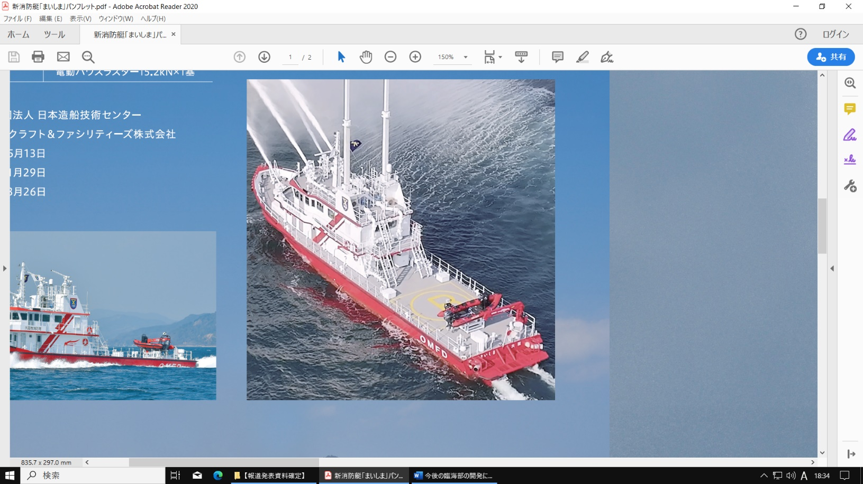建　　造／ツネイシクラフト＆ファシリティーズ株式会社

起　　工／令和６年５月13日

進　　水／令和７年１月29日

竣　　工／令和７年３月26日

